Тема: Электрический ток в полупроводниках.
Дата 07.04.2020
ГруппаМД-19
Задачи урока:
- изучить природу носителей электрического тока в полупроводниках;
- сформировать умения применять электронные представления о проводимости полупроводников;
- показать применение полупроводников.
Ответь на поставленные вопросы, результат запиши в тетрадь!

- Почему при увеличении температуры проводника, сила электрического тока уменьшатся?
- Как можно объяснить увеличение силы тока в термисторе с при эго нагревании?

Выполни задание с выбором ответа!
Явление уменьшения удельного сопротивления до нуля называется...
- сверхпроводимостью
- испарением.
- отвердеванием
- конденсацией

Ход урока.

Электрический ток в металлах и полупроводниках.

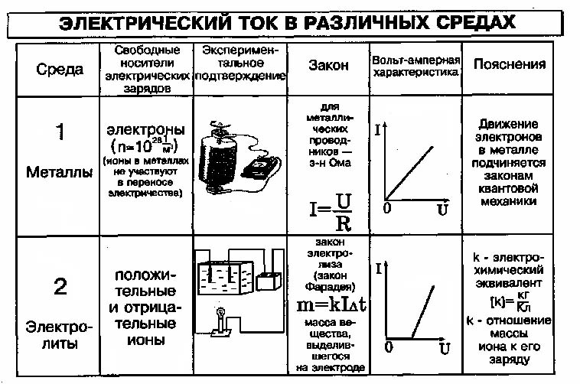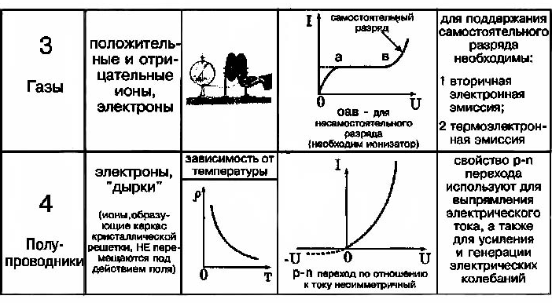

Электрический ток в полупроводниках. Существует особый класс кристаллических тел, которые не являются такими хорошими проводниками, как металлы, но и не являются такими хорошими изоляторами как диэлектрики. Эти вещества обладают особыми физическими свойствами. Их подробно изучал А.Ф. Иоффе.
Если у металлов с повышением температуры сопротивление увеличивается, то у полупроводников оно уменьшается. Типичными полупроводниками являются кристаллы германия, кремния, в которых атомы объединены ковалентной связью (вид химической связи, которая осуществляется парой электронов, находящейся в общем владении двух атомов, образующих связь). При повышении температуры, вследствие неравномерного распределения энергии теплового движения некоторые атомы полупроводника ионизируются (теряют электроны). Освободившиеся электроны не могут быть захвачены соседними атомами, так как их валентные связи насыщены. Поэтому свободные электроны под действием внешнего электрического поля могут перемещаться в кристалле, создавая электронный ток.
При этом образовавшийся ион может нейтрализоваться, захватив электрон у одного из соседних атомов. Далее, в результате переходов электронов от атомов к положительным ионам происходит процесс хаотического перемещения в кристалле вакантного места с недостающим электроном, то есть происходит своеобразное перемещение положительного электрического заряда, который называется дыркой
Таким образом, проводимость чистых полупроводников (собственная проводимость) осуществляется перемещением свободных электронов (электронная проводимость) и перемещением связанных электронов на вакантные места («дырки») парноэлектронных связей (дырочная проводимость).
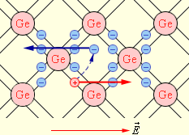

Собственная и примесная проводимость полупроводников
1. Особенности полупроводников.
Удельное сопротивление (p) убывает, если t⁰ - растет. Эта зависимость используется в термисторах
Удельное сопротивление убывает с ростом освещенности. Эта зависимость используется в фоторезисторах.
При введении примесей иной валентности, в полупроводниках удельное сопротивление уменьшается, т.к. растет число свободных носителей заряда.
2. Строение полупроводников.
В полупроводниках атомы связаны ковалентными (парноэлектронными) связями, которые при низких температурах и освещенности прочны. С ростом же температуры и освещенности эти связи могут разрушаться, образуя свободный электрон и "дырку".
Типичными представителями полупроводников являются германий и кремния.
Реальными частицами являются лишь электроны (e). Электронная проводимость обусловлена движением свободных электронов. Дырочная проводимость вызвана движением связанных электронов, которые переходят от одного атома к другому, поочерёдно замещая друг друга, что эквивалентно движению “дырок” в противоположном направлении. “Дырке” условно приписывается “+” заряд.
В чистых полупроводниках концентрация свободных электронов и “дырок” одинаковы. Электронно-дырочная проводимость – проводимость, вызванная образованием свободных носителей заряда (электронов и “дырок”), образующихся при разрыве ковалентных связей, называется собственной проводимостью.
Примесная проводимость – проводимость, обусловленная образованием свободных носителей заряда при внесении примесей иной валентности (n).

Донорная примесь

Удельное сопротивление (p) убывает, если t⁰ - растет. Эта зависимость используется в термисторах Индий в германий
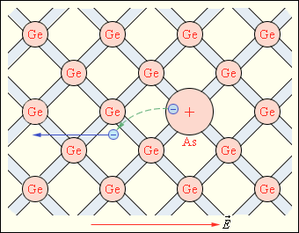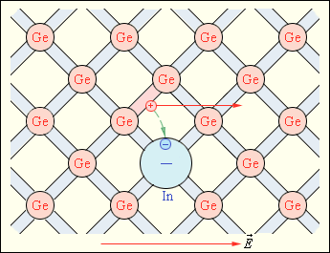

Донорная примесь  n_{примеси} > n_{полупроводник}  Мышьяк в германий  n_{прим.} =5; n_{п/прово-к}=4  Каждый атом примеси вносит свободный электрон | Акцепторная примесь  n_{примеси} < n _{полупроводник}  Индий в германий  n_{прим.} =3; n_{п/прово-к}=4  Каждый атом примеси захватывает электрон из основного полупроводника, создавая дополнительную дырку
Полупроводники n – типа с донорной примесью | Полупроводники р – типа с акцепторной примесью
Основные носители заряда  электроны | Основные носители заряда  о – “дырки”
Не основные носители  о – “дырки” | Не основные носители  электроны
Проводимость электронная | Проводимость дырочная
По механизму образования свободных носителей заряда проводимость полупроводников делится на собственную и примесную. По виду основных носителей заряда делится на: электронную, дырочную, электронно–дырочную.
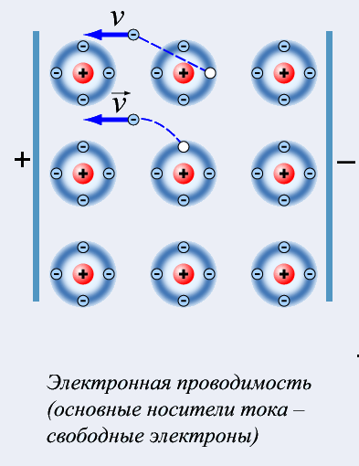
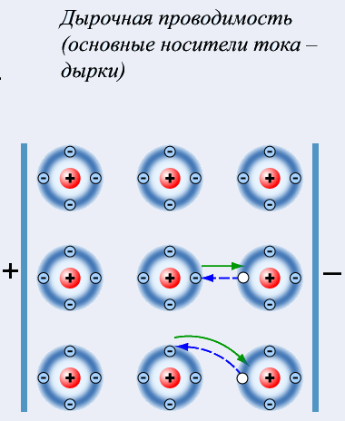

Контакт полупроводников p и n – типов.
Вольт-амперная характеристика полупроводникового диода при контакте
1. Образуется контактное электрическое поле, в результате диффузии электронов в полупроводник р-типа, а дырок полупроводник n-типа. Создаётся запирающий слой для основных носителей заряда.
Односторонняя проводимость p – n – перехода
При таком включении (рис. 2) p-n-перехода внешнее электрическое поле напряженностью ослабляет _{к} , обогащает пограничный слой основными носителями и обеспечивает ток значительной силы, называемый прямым и обусловленный движением основных носителей заряда.
При обратном включении усиливает _{к} , пограничный слой обедняется основными носителями заряда. Течёт очень малый ток, обусловленный движением не основных носителей заряда через p-n-переход, которых очень мало.
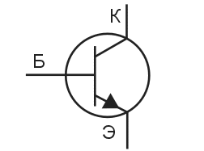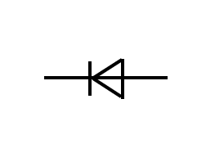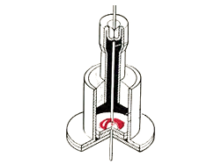

Собственная проводимость полупроводников мала, но при наличии примесей наряду с собственной проводимостью возникает примесная проводимость. Именно эта особенность полупроводников открывает широкие возможности для их применения в радиоэлектронной промышленности.
Домашние задание:
Учебник: Г. Я. Мякишев и др. Физика: 10-11 кл, Электродинамика. М-2006.
- § 3.15 - 3.20, стр. 309
- § 3.21. Примеры решения задач, стр. 329
- Какими носителями электрического заряда может создаваться ток в металлических проводниках?
- Как изменяется сопротивление полупроводников с ростом температуры?
- Посмотри презентацию и сделай опорный конспект в тетрадь

